

ประกาศองค์การบริหารส่วนตำบลนาหัวบ่อ
เรื่อง รายงานการประเมินผลการปฏิบัติราชการ
ประจำปีงบประมาณ พ.ศ. 25๖๒
*****************************
อาศัยอำนาจตามความในมาตรา 59(4) แห่งพระราชบัญญัติสภาตำบลองค์การบริหารส่วนตำบล พ.ศ. 2537 แก้ไขเพิ่มเติมถึง (ฉบับที่ 6) พ.ศ. 2552 ประกอบกับ พระราชกฤษฎีกา ว่าด้วยหลักเกณฑ์และวิธีการบริหารกิจการบ้านเมืองที่ดี พ.ศ.2546 องค์การบริหารส่วนตำบลนาหัวบ่อ ได้แต่งตั้งคณะกรรมการที่ปรึกษาจากภาคประชาชนเพื่อร่วมติดตามประเมินผลการปฏิบัติราชการในด้านการให้บริการประชาชน เพื่อให้การบริการสาธารณะเป็นไปด้วยความเรียบร้อย โดยคณะกรรมการที่ได้รับการแต่งตั้งมีหน้าที่เป็นที่ปรึกษา รวมทั้งร่วมติดตามประเมินผลการปฏิบัติราชการในด้านการให้บริการแก่ประชาชน ตามหลักเกณฑ์และวิธีการบริหารกิจการบ้านเมืองที่ดี แล้วเสนอผลการประเมินให้ นายก อบต. ทราบเพื่อดำเนินการปรับปรุง แก้ไข ส่งเสริม พัฒนา การดำเนินการในด้านการให้บริการเพื่อให้เกิดประโยชน์สูงสุดแก่ประชาชนในตำบลนาหัวบ่อ
บัดนี้ คณะกรรมการประเมินผลการปฏิบัติราชการได้สรุปผลการประเมินและนำเสนอผลการประเมินเพื่อให้นายกองค์การบริหารส่วนตำบลนาหัวบ่อ ทราบเรียบร้อยแล้ว จึงประกาศให้ประชาชนทราบโดยทั่วกัน
ทั้งนี้ ตั้งแต่บัดนี้เป็นต้นไป

ประกาศ ณ วันที่ เดือน กรกฎาคม พ.ศ. 25๖๒

(นางทัศนี แสงศิริพงษ์)
นายกองค์การบริหารส่วนตำบลนาหัวบ่อ

รายงานการประเมินผลการปฏิบัติราชการ
ประจำปีงบประมาณ พ.ศ.25๖๒
องค์การบริหารส่วนตำบลนาหัวบ่อ
อำเภอโพนสวรรค์ จังหวัดนครพนม



สำรวจและรวบรวมโดย
คณะกรรมการประเมินผลการปฏิบัติราชการ
องค์การบริหารส่วนตำบลนาหัวบ่อ อำเภอโพนสวรรค์ จังหวัดนครพนม

คำนำ
รายงานการประเมินผลการปฏิบัติราชการ เป็นกระบวนการวัดผลการบริหารและปฏิบัติราชการขององค์การบริหารส่วนตำบลนาหัวบ่อ ว่ามีผลสัมฤทธิ์ของภารกิจ คุณภาพของบริการ และความคุ้มค่าของภารกิจ ว่าตรงตามเป้าหมายภารกิจหรือไม่ รวมทั้งประเมินความพึงพอใจของประชาชน ตลอดจนเป็นการตรวจสอบการปฏิบัติราชการในองค์การบริหารส่วนตำบลนาหัวบ่อ ซึ่งการประเมินดังกล่าวจะเป็นสิ่งจำเป็นสำหรับการดำเนินการเพื่อเสนอแนวทางแก้ไขพัฒนาการปฏิบัติงาน เสนอให้ผู้บริหารพิจารณาผลการประเมินและสั่งการในการที่จะนำผลที่ได้จากการประเมินมาใช้ในการเสนอแนวทางปรับปรุง แก้ไข ส่งเสริม พัฒนา ขยาย หรือยุติการดำเนินการ และพัฒนาการปฏิบัติงาน เพื่อให้การปฏิบัติราชการเป็นไปอย่างมีประสิทธิภาพและเกิดประโยชน์สูงสุดแก่ประชาชน
ท้ายที่สุดนี้ต้องขอขอบคุณประชาชนผู้รับบริการขององค์การบริหารส่วนตำบลนาหัวบ่อ ที่ให้ความร่วมมือในเสียสละเวลาในการตอบแบบสอบถามเพื่อนำมาซึ่งผลสรุปความพึงพอใจในครั้งนี้

คณะผู้จัดทำ
กรกฎาคม ๒๕๖๒

-1-

แบบการประเมินผลการปฏิบัติราชการในเรื่องความคุ้มค่าของภารกิจ
ขององค์การบริหารส่วนตำบลนาหัวบ่อ

ที่ | ประเด็นการประเมิน | มีการ  ดำเนินการ | ไม่มีการดำเนินการ
1.  2.  3.  4.  5.  6.  7.  8.  9.  10.  11.  12.  13.  14.  15.  16.  17.  18. | มีการแจ้งให้ทุกส่วนทราบทิศทางการพัฒนาทั้งระยะสั้นและระยะยาว  มีการปรับปรุงระบบการบริหารให้เอื้อต่อการทำงาน เช่นการมอบอำนาจการบริหารงานแนวใหม่ การส่งเสริมและพัฒนาความรู้  มีการประชุมระหว่างผู้บริหารกับพนักงานและเจ้าหน้าที่อย่างสม่ำเสมอ  มีการกำหนดแผนยุทธศาสตร์  มีการแปลงยุทธศาสตร์ ไปสู่แนวทางปฏิบัติตามยุทธศาสตร์  มีกระบวนการ วิธีการรับฟังความคิดเห็นของประชาชน  มีกลไกในการเข้าถึงความต้องการของประชาชนและประชาสัมพันธ์  มีการรวบรวม วิเคราะห์ จัดทำและปรับปรุงข้อมูลเป็นปัจจุบัน  มีระบบการรายงานที่สม่ำเสมอต่อเนื่องเป็นปัจจุบันและทันเหตุการณ์  มีการพัฒนาบุคลากรขององค์กรอย่างต่อเนื่อง  มีผู้ทรงคุณวุฒิและประชาชนเข้ามามีส่วนร่วมทำแผนยุทธศาสตร์  มีระบบการหมุนเวียนงาน ระบบการประเมินผล ระบบการยกย่องผู้ปฏิบัติงาน  มีการให้ความสำคัญกับสภาพแวดล้อมและบรรยากาศในการทำงาน  มีการลดขั้นตอนการปฏิบัติราชการ  มีการจัดตั้งศูนย์บริการร่วมในองค์กร  มีการจัดทำแผนและมาตรการลดค่าใช้จ่ายขององค์กร  มีการนำความรู้และเทคโนโลยีใหม่ๆ มาใช้ในการปฏิบัติงาน | ✓  ✓

/แบบประเมินผล...

-2-

แบบประเมินผลการปฏิบัติราชการในเรื่องผลสัมฤทธิ์ของภารกิจ
ขององค์การบริหารส่วนตำบลนาหัวบ่อ

ที่ | ประเด็นการประเมิน | มีการดำเนินการ | ไม่มีการดำเนินการ
1.  2.  3.  4.  5.  6.  7.  8.  9.  10.  11.  12.  13.  14. | มีการจัดตั้งคณะกรรมการพัฒนาท้องถิ่นเพื่อจัดทำแผนพัฒนาท้องถิ่น  มีการจัดประชุมคณะกรรมการพัฒนาท้องถิ่นเพื่อการจัดทำแผนพัฒนาท้องถิ่น  มีการจัดตั้งคณะกรรมการสนับสนุนการจัดทำแผนพัฒนาท้องถิ่น  มีการจัดประชุมคณะกรรมการสนับสนุนการจัดทำแผนพัฒนาท้องถิ่น  มีคณะกรรมการพัฒนาท้องถิ่นและประชาคมท้องถิ่นพิจารณาร่างแผนยุทธศาสตร์การพัฒนา  มีการรวบรวมข้อมูลและปัญหาสำคัญของท้องถิ่นที่มาจากการมีส่วนร่วมกับประชาชนประกอบการจัดทำแผนยุทธศาสตร์  มีการวิเคราะห์ศักยภาพของท้องถิ่นเพื่อประเมินสถานภาพการพัฒนาท้องถิ่น  มีการกำหนดวิสัยทัศน์และภารกิจหลักการพัฒนาท้องถิ่น  มีการกำหนดจุดมุ่งหมายเพื่อการพัฒนาที่ยั่งยืน  มีการกำหนดเป้าหมายการพัฒนาท้องถิ่น  มีการกำหนดยุทธศาสตร์การพัฒนาและแนวทางการพัฒนา  มีการอนุมัติและประกาศใช้แผนยุทธศาสตร์การพัฒนา  มีการจัดทำบัญชีกลุ่มโครงการในแผนยุทธศาสตร์  มีการกำหนดประเด็นและรูปแบบติดตามประเมินผล | ✓

/แบบประเมินผล...

-3-

แบบการประเมินผลการปฏิบัติราชการในเรื่องคุณภาพของการให้บริการ
ขององค์การบริหารส่วนตำบลนาหัวบ่อ

ที่ | ประเด็นการประเมิน  (ตัวชี้วัด) | เกณฑ์การให้คะแนน
ที่ | ประเด็นการประเมิน  (ตัวชี้วัด) | 1 | 2 | 3 | 4 | 5
1.  2.  3.  4.  5.  6.  7.  8.  9.  10.  11.  12.  13.  14.  15. | ร้อยละของระดับความพึงพอใจของผู้รับบริการ  ร้อยละของงบประมาณที่มีการตั้งด้านการพัฒนาเศรษฐกิจเพิ่มขึ้น  ร้อยละของงบประมาณที่มีการตั้งด้านการท่องเที่ยวเพิ่มขึ้น  ร้อยละของครัวเรือนที่มีรายได้ต่ำกว่าเกณฑ์ จปฐ. ลดลง  ร้อยละของชุมชนที่มีความสามารถในการแก้ไขปัญหาโดยชุมชน  ร้อยละของจำนวนประชาชนที่มาใช้บริการข้อมูลสารสนเทศทางอินเตอร์เน็ตตำบลเพิ่มขึ้น  ร้อยละของการให้บริการข้อมูลข่าวสาร  ร้อยละที่เพิ่มขึ้นของการจัดเก็บรายได้ที่จัดเก็บเอง  ร้อยละของงบประมาณที่สามารถประหยัดได้  ระดับความสำเร็จเกี่ยวกับการลดขั้นตอนของการปฏิบัติงาน  ระดับความสำเร็จของการตอบสนองต่อความต้องการของประชาชน  ระดับความสำเร็จในการมอบอำนาจไปสู่ระดับล่าง  ระดับความสำเร็จของการพัฒนาระบบบริหาร ความรู้ในองค์กร  ระดับความสำเร็จของการดำเนินการตามแผนปรับปรุงแก้ไขบริการ  ระดับความสำเร็จของการกำหนดเป้าหมายและการถ่ายทอดเป้าหมายขององค์กร |  |  | ✓  ✓
สรุปผลการประเมินผลการปฏิบัติราชการขององค์การบริหารส่วนตำบลนาหัวบ่อ
ในภาพรวมการบริหารและปฏิบัติราชการขององค์การบริหารส่วนตำบลนาหัวบ่อ มีผลสัมฤทธิ์ของภารกิจ และความคุ้มค่าของภารกิจตรงตามเป้าหมายภารกิจทุกประการ โดยมีคุณภาพของการให้บริการเป็นที่พึงพอใจของประชาชนผู้มารับบริการ อยู่ในเกณฑ์การให้คะแนนที่ดีมาก โดยมีการบริหารและปฏิบัติราชการตามแนวทางการบริหารตามพระราชกฤษฎีกาว่าด้วยหลักเกณฑ์และวิธีการบริหารกิจการบ้านเมืองที่ดี พ.ศ. 2546

/ความเป็นมา...

-4-

ความเป็นมาของการประเมินความพึงพอใจ
เนื่องจากองค์กรปกครองส่วนท้องถิ่นเป็นหน่วยงานที่มีความใกล้ชิดประชาชน มีการติดต่อประสานงานกันอยู่ตลอดเวลา ทั้งการขอรับบริการ การร้องทุกข์ การชำระภาษี และเรื่องอื่นๆ องค์การบริหารส่วนตำบลนาหัวบ่อ มีความประสงค์ที่จะทราบถึงความพึงพอใจของประชาชนเกี่ยวกับการอำนวยความสะดวกและการให้บริการ จึงใช้แบบสอบถามเป็นเครื่องมือในการประเมินผล
วัตถุประสงค์
- เพื่อให้ทราบถึงความพึงพอใจของผู้มาขอรับบริการ
- นำผลการประเมินไปเป็นแนวทางในการพิจารณา ปรับปรุง แก้ไข ส่งเสริม พัฒนา ขยายหรือยุติการดำเนินการ ในการปฏิบัติราชการขององค์การบริหารส่วนตำบลนาหัวบ่อ ต่อไป
กลุ่มประชากรที่ได้รับการสำรวจ
กลุ่มประชากรตัวอย่างเป็นเพศชายและหญิง มีการกำหนดช่วงอายุ เป็นประชาชนผู้มาติดต่อหรือรับบริการจากองค์การบริหารส่วนตำบลนาหัวบ่อ ประจำปีงบประมาณ 25๖๒ (ช่วงมกราคม – มิถุนายน ๒๕๖๒) รอบครึ่งปี
ทำการจัดเก็บข้อมูลด้วยแบบสอบถาม และดำเนินการประเมินโดยคณะกรรมการประเมินผลการปฏิบัติราชการองค์การบริหารส่วนตำบลนาหัวบ่อ
แบบสอบถาม (เครื่องมือที่ใช้ในการสำรวจ)
เครื่องมือที่ใช้ในการสำรวจเป็นแบบสอบถาม 3 ตอน
ตอนที่ 1 ข้อมูลทั่วไปของผู้ตอบแบบสอบถาม จำนวน 4 ข้อ
ตอนที่ 2 ข้อมูลเกี่ยวกับความคิดเห็นของผู้รับบริการ จำนวน 8 ข้อ
ตอนที่ 3 ข้อเสนอแนะ / ความคิดเห็นเพิ่มเติม
โดยให้ผู้ตอบแบบสอบถามทำการกรอกข้อมูลด้วยตนเอง

แบบสอบถาม
แสดงความคิดเห็นของประชาชนตำบลนาหัวบ่อในการรับบริการ
องค์การบริหารส่วนตำบลนาหัวบ่อ อำเภอโพนสวรรค์ จังหวัดนครพนม
ข้อมูลทั่วไปของผู้ตอบแบบสอบถาม
1.เพศ  ชาย  หญิง
2.อายุ  ต่ำกว่า 18 ปี  ระหว่าง 18 - 35 ปี  ระหว่าง 36 - 50 ปี  มากกว่า 50 ปี
3.การศึกษา  ประถมศึกษา  มัธยมศึกษา  ปวช./ปวส.  อนุปริญญา
 ปริญญาตรี  สูงกว่าปริญญาตรี  อื่น ๆ (ไม่มี)
4.อาชีพ  เกษตรกร ลูกจ้าง  รับราชการ
 ประกอบธุรกิจส่วนตัว  อื่น ๆ นักเรียน / นักศึกษา

ข้อมูลเกี่ยวกับความคิดเห็นของผู้รับบริการ

ข้อเสนอแนะ / ความคิดเห็นเพิ่มเติม
............................................................................................................................................................................................................................................................................................................................................................................................................................................................................................................................................................
วันที่...........เดือน..................................พ.ศ............
ขอขอบพระคุณในการให้ความร่วมมือ
-6-

โดยคณะกรรมการประเมินผลการปฏิบัติราชการ ได้ประชุมร่วมกัน ครั้งที่ ๑/25๖๒ ในวันที่ ๓ กรกฎาคม 25๖๒ เวลา 13.30 น. ณ ห้องประชุมองค์การบริหารส่วนตำบลนาหัวบ่อ
ได้สรุปผลการวิเคราะห์ข้อมูล ดังนี้
สรุปผลการสำรวจความพึงพอใจผู้รับบริการขององค์การบริหารส่วนตำบลนาหัวบ่อ
ประจำปีงบประมาณ พ.ศ. 25๖๒
( เดือนมกราคม - เดือนมิถุนายน 25๖๒)
มีจำนวนผู้กรอกแบบสอบถามจากการรับบริการทั้งหมด จำนวน ๒๕ คน มีรายละเอียดดังนี้
*************************************************************************************
ข้อมูลทั่วไปของผู้ตอบแบบสอบถาม
1.เพศ ชาย จำนวน ๑0 คน หญิง จำนวน ๑๕ คน
2.อายุ 1. ต่ำกว่า 18 ปี จำนวน ๐ คน 2. ระหว่าง 18 - 35 ปี จำนวน 5 คน
3. ระหว่าง 36 - 50 ปี จำนวน ๑0 คน 4. มากกว่า 50 ปี จำนวน 10 คน
3.การศึกษา 1.ประถมศึกษา จำนวน 25 คน 2. มัธยมศึกษา จำนวน ๐ คน 3.ปวช./ปวส. จำนวน 0 คน 4. อนุปริญญา จำนวน ๐ คน 5.ปริญญาตรี จำนวน ๐ คน 6. สูงกว่าปริญญาตรี จำนวน ๐ คน 7.อื่น ๆ (ไม่มี)
4.อาชีพ 1.เกษตรกร จำนวน 23 คน 2.ลูกจ้าง จำนวน ๒ คน
3.รับราชการ จำนวน ๐ คน 4.ประกอบธุรกิจส่วนตัว จำนวน ๐ คน
6.อื่น ๆ นักเรียน / นักศึกษา จำนวน 0 คน
ข้อมูลเกี่ยวกับความคิดเห็นของผู้รับบริการ

/ผลการ...
-6-

ผลการวิเคราะห์ข้อมูล
1. กลุ่มผู้มารับบริการขององค์การบริหารส่วนตำบลนาหัวบ่อ จะมีเพศหญิงมากกว่าเพศชาย ผู้มารับบริการส่วนใหญ่มีอายุระหว่าง 36 – 50 ปี ขึ้นไป ส่วนใหญ่มีการศึกษาในระดับประถมศึกษา และมีอาชีพเป็นเกษตรกร
2. ผู้มารับบริการมีความพึงพอใจในการให้บริการขององค์การบริหารส่วนตำบลนาหัวบ่อในภาพรวมอยู่ในระดับดี โดยมีผู้ตอบแบบสอบถามตามรายการประเมินอยู่ในระดับดีมากและระดับดี ไม่มีผู้ตอบแบบสอบถามในระดับพอใช้และควรปรับปรุง โดยรายการประเมินทั้ง 8 รายการ มีจำนวนผู้ตอบแบบสอบถามในระดับดีมาก เฉลี่ย 15 คน และในระดับดี เฉลี่ย 10 คน มีผู้ตอบแบบสอบถามเรื่องการมีป้ายประชาสัมพันธ์และป้ายแสดงสถานที่เห็นได้ง่าย ในประเด็นเจ้าหน้าที่มีความสุภาพในการให้บริการ ให้บริการด้วยความสะดวกรวดเร็ว และการจัดลำดับความยุติธรรม อยู่ในระดับดีมาก จำนวนมากที่สุด 15 คน เนื่องจากได้รับการปรับปรุงตามข้อเสนอแนะของคณะกรรมการประเมินผลการปฏิบัติราชการในปีที่ผ่านมา รองลงมาคือมีห้องน้ำสะอาดและเพียงพอกับความต้องการและมีน้ำสะอาดบริการอย่างเพียงพอ มีผู้ตอบแบบสอบถามอยู่ในระดับดีในจำนวนที่เท่ากันคือ 25 คน สำหรับคะแนนความพึงพอใจในระดับพอใช้ที่มีค่าคะแนนต่ำสุด ได้แก่ ประเด็นการจัดสถานที่รอให้บริการ ผู้ตอบแบบสอบถามเสนอให้จัดโต๊ะเก้าอี้ไว้กรอกข้อมูลแบบคำร้องต่างๆ ซึ่งเก้าอี้นั่งคอยบริการเดิมที่จัดไว้ไม่สะดวกต่อการกรอกข้อมูลต่างๆ ซึ่งถ้าองค์การบริหารส่วนตำบลนาหัวบ่อ มีงบประมาณเพียงพอควรปรับปรุงในประเด็นดังกล่าว แต่อย่างไรก็ตามในประเด็นนี้ผู้รับบริการก็ยังมีความพึงพอใจในระดับพอใช้
เมื่อพิจารณาเป็นรายข้อพบว่า
- ผู้รับบริการมีระดับความพึงพอใจในด้านการมีป้ายประชาสัมพันธ์และป้ายแสดงที่เห็นได้ง่าย
ดีมาก ร้อยละ ๖๐ ดี ร้อยละ ๔๐
- ผู้รับบริการมีระดับความพึงพอใจด้านการมีป้ายแสดงขั้นตอนและระยะเวลาการปฏิบัติหน้าที่
ดีมาก ร้อยละ ๖๐ ดี ร้อยละ ๔๐
- ผู้รับบริการมีระดับความพึงพอใจในด้านความสุภาพในการให้บริการ
ดีมาก ร้อยละ ๖๐ ดี ร้อยละ ๔๐
- ผู้รับบริการมีระดับความพึงพอใจในด้านความสะดวกและรวดเร็วในการให้บริการ
ดีมาก ร้อยละ ๖๐ ดี ร้อยละ ๔๐
- ผู้รับบริการมีระดับความพึงพอใจในด้านการจัดสถานที่รอให้บริการ
ดี ร้อยละ ๔๐ พอใช้ ร้อยละ 6๐
- ผู้รับบริการมีระดับความพึงพอใจในด้านห้องน้ำที่มีความสะอาดและมีเพียงพอกับความต้องการ ดี ร้อยละ ๑๐0
- ผู้รับบริการมีระดับความพึงพอใจในด้านการมีน้ำดื่มบริการอย่างเพียงพอ
ดี ร้อยละ ๑๐0
- ผู้รับบริการมีระดับความพึงพอใจในด้านการจัดลำดับการให้บริการมีความยุติธรรม
ดีมาก ร้อยละ ๖๐ ดี ร้อยละ ๔๐

/เมื่อพิจารณา...

-7-

3. ข้อเสนอแนะ คณะกรรมการประเมินผลการปฏิบัติราชการขององค์การบริหารส่วนตำบลนาหัวบ่อเสนอแนะว่าหากองค์การบริหารส่วนตำบลนาหัวบ่อ จะพัฒนาให้มีศักยภาพเพื่อรองรับการบริการให้ดียิ่งขึ้น ควรจัดสถานที่รอให้บริการให้เพียงพอ มีห้องน้ำสะอาดและเพียงพอกับความต้องการและมีน้ำสะอาดบริการอย่างเพียงพอ และควรประชาสัมพันธ์ผลการประเมินนี้แก่ประชาชนทราบอย่างทั่วถึง

คณะกรรมการประเมินผลการปฏิบัติราชการ

นายเหรียญ โยลัย ประธานกรรมการ
นายประดิษฐ์ มณีรัตน์ กรรมการ
นายอภิวัฒน์ โยลัย กรรมการ
นายลอย ต้อนโสกรี กรรมการ
นายมีชัย เล้าลอดพ้วย กรรมการ
นายเอนก คะพันธุ์ กรรมการ
นายเวชพันธ์ พิมพ์สิน กรรมการ/เลขานุการ
นางสาวกาบทิพย์ ศิริชมภู กรรมการ/ผู้ช่วยเลขานุการ

ภาคผนวก
- สำเนาคำสั่งแต่งตั้งคณะกรรมการฯ
- รายงานการประชุม
- บันทึกเสนอผู้บริหาร
- แบบสอบถาม

คำสั่งองค์การบริหารส่วนตำบลนาหัวบ่อ
ที่ ๔๓๑/255๙
เรื่อง แต่งตั้งคณะกรรมการที่ปรึกษาเพื่อร่วมติดตามประเมินผลการปฏิบัติราชการ
ในด้านการให้บริการแก่ประชาชน
*****************************************
เพื่อให้การบริการสาธารณะเป็นไปด้วยความเรียบร้อย เกิดประโยชน์สูงสุดแก่ประชาชนในตำบลนาหัวบ่อ อาศัยอำนาจตามความในมาตรา 59(4) แห่งพระราชบัญญัติสภาตำบลองค์การบริหารส่วนตำบล พ.ศ. 2537 แก้ไขเพิ่มเติมถึง (ฉบับที่ 6) พ.ศ.2552 ประกอบกับพระราชกฤษฎีกา ว่าด้วยหลักเกณฑ์และวิธีการบริหารกิจการบ้านเมืองที่ดี พ.ศ.2546 จึงขอแต่งตั้งคณะกรรมการที่ปรึกษาเพื่อร่วมติดตามประเมินผลการปฏิบัติราชการในด้านการให้บริการแก่ประชาชน ดังนี้
- นายเหรียญ โยลัย ผู้ทรงคุณวุฒิ ประธานกรรมการ
- นายประดิษฐ์ มณีรัตน์ ผู้ทรงคุณวุฒิ กรรมการ
- นายอภิวัฒน์ โยลัย ผู้แทนชุมชน กรรมการ
- นายลอย ต้อนโสกรี ผู้แทนชุมชน กรรมการ
- นายมีชัย เล้าลอดพ้วย ประธานสภา อบต. กรรมการ
- นายเอนก คะพันธุ์ รองประธานสภา อบต. กรรมการ
- จ่าเอกกลยุทธ์ แสงชาติ ปลัด อบต.นาหัวบ่อ กรรมการ
- นายเวชพันธ์ พิมพ์สิน รองปลัด อบต. กรรมการ/เลขานุการ
๙. นางสาวกาบทิพย์ ศิริชมภู นักวิเคราะห์ฯ กรรมการ/ผู้ช่วยเลขานุการ
ให้คณะกรรมการที่ได้รับการแต่งตั้ง มีหน้าที่เป็นที่ปรึกษา รวมทั้งร่วมติดตามประเมินผลการปฏิบัติ
ราชการในด้านการให้บริการแก่ประชาชน ตามหลักเกณฑ์และวิธีการบริหารกิจการบ้านเมืองที่ดี แล้วเสนอผลการ
ประเมินให้ นายก อบต.ทราบ เพื่อดำเนินการปรับปรุง แก้ไข ส่งเสริม พัฒนา การดำเนินการในด้านการให้บริการแก่ประชาชน
ทั้งนี้ ตั้งแต่บัดนี้เป็นต้นไป
สั่ง ณ วันที่ ๒๙ เดือน ธันวาคม พ.ศ. 255๙

(นางทัศนี แสงศิริพงษ์)
นายกองค์การบริหารส่วนตำบลนาหัวบ่อ

บันทึกข้อความ
ส่วนราชการ สำนักปลัด องค์การบริหารส่วนตำบลนาหัวบ่อ
ที่ ๗๕๑๐๑/- ลงวันที่ ๖ สิงหาคม ๒๕๖๒

เรื่อง รายงานผลการดำเนินการแก้ไขปรับปรุงตามข้อเสนอแนะของคณะกรรมการที่ปรึกษาเพื่อร่วมติดตาม

ประเมินผลการปฏิบัติราชการในด้านการให้บริการแก่ประชาชน ประจำปีงบประมาณ พ.ศ. 25๖๒

…………………………………………………………………………………………………………………………………………………….............

เรียน นายกองค์การบริหารส่วนตำบลนาหัวบ่อ

ตามคำสั่งองค์การบริหารส่วนตำบลนาหัวบ่อ ที่ ๔๓๑/255๙ ลงวันที่ ๒๙ ธันวาคม 25๕๙ เรื่อง แต่งตั้งคณะกรรมการที่ปรึกษาเพื่อร่วมติดตามประเมินผลการปฏิบัติราชการในด้านการให้บริการแก่ประชาชน ตามหลักเกณฑ์และวิธีการบริหารกิจการบ้านเมืองที่ดี ทางคณะกรรมการฯ ได้เสนอผลการประเมินให้ นายก อบต. ทราบเพื่อดำเนินการปรับปรุง แก้ไข ส่งเสริม พัฒนา การดำเนินการในด้านการให้บริการแก่ประชาชน รายละเอียดดังนี้
๑. ควรปรับลดระยะเวลาการให้บริการประชาชนให้มีความสะดวกและรวดเร็ว
๒. ควรจัดสถานที่รอให้บริการให้เพียงพอ
๓. ควรจัดห้องน้ำให้สะอาดและบริการน้ำดื่มที่สะอาดเพียงพอกับความต้องการ
๔. ควรประชาสัมพันธ์ผลการประเมินนี้แก่ประชาชนทราบอย่างทั่วถึง

สำนักปลัด องค์การบริหารส่วนตำบลนาหัวบ่อ ได้ดำเนินการปรับปรุงแก้ไข ข้อเสนอแนะของคณะกรรมการดังกล่าวเรียบร้อยแล้ว รายละเอียดปรากฏตามสิ่งที่ส่งมาพร้อมนี้

จึงเรียนมาเพื่อโปรดทราบ

(นางสาววลัยพร ป้องหลักคำ)
นักทรัพยากรบุคคลชำนาญการ รักษาราชการแทน
หัวหน้าสำนักปลัด

- ทราบ

(นางทัศนี แสงศิริพงษ์)
นายกองค์การบริหารส่วนตำบลนาหัวบ่อ

- ๒ -
๑.๑ การปรับลดระยะเวลาการให้บริการประชาชนให้มีความสะดวกและรวดเร็ว

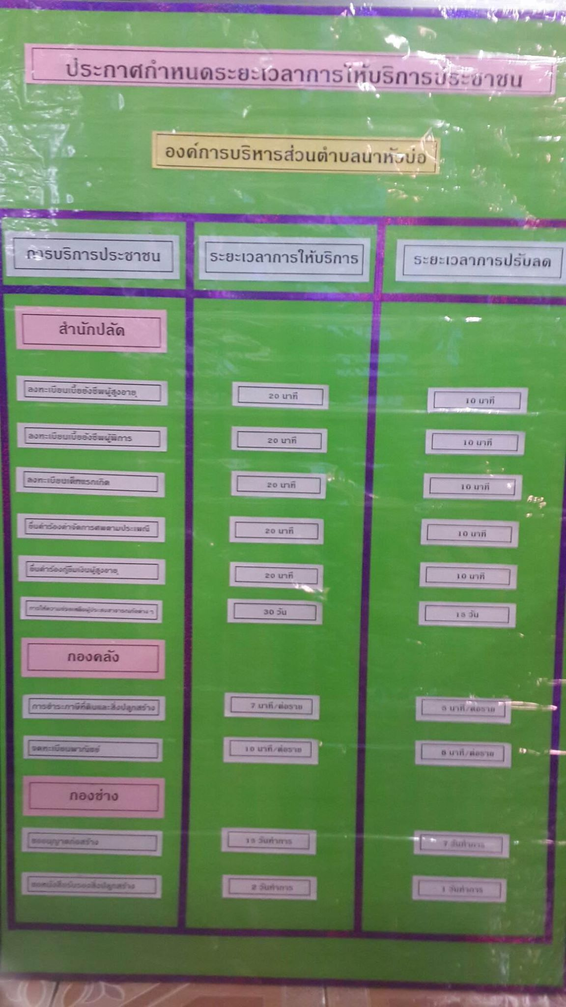

- ๓ -

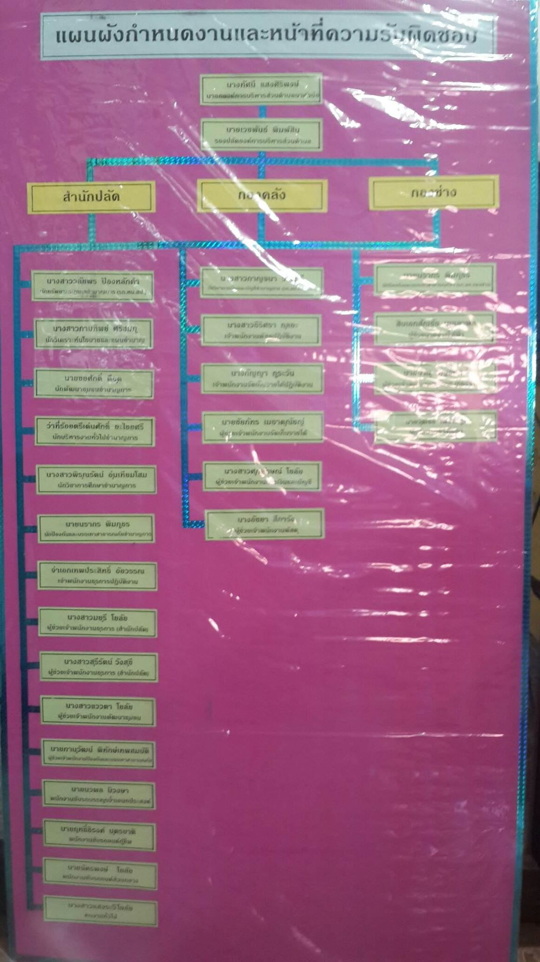

- ๔ -

๑.๒ จัดสถานที่รอให้บริการอย่างเพียงพอ

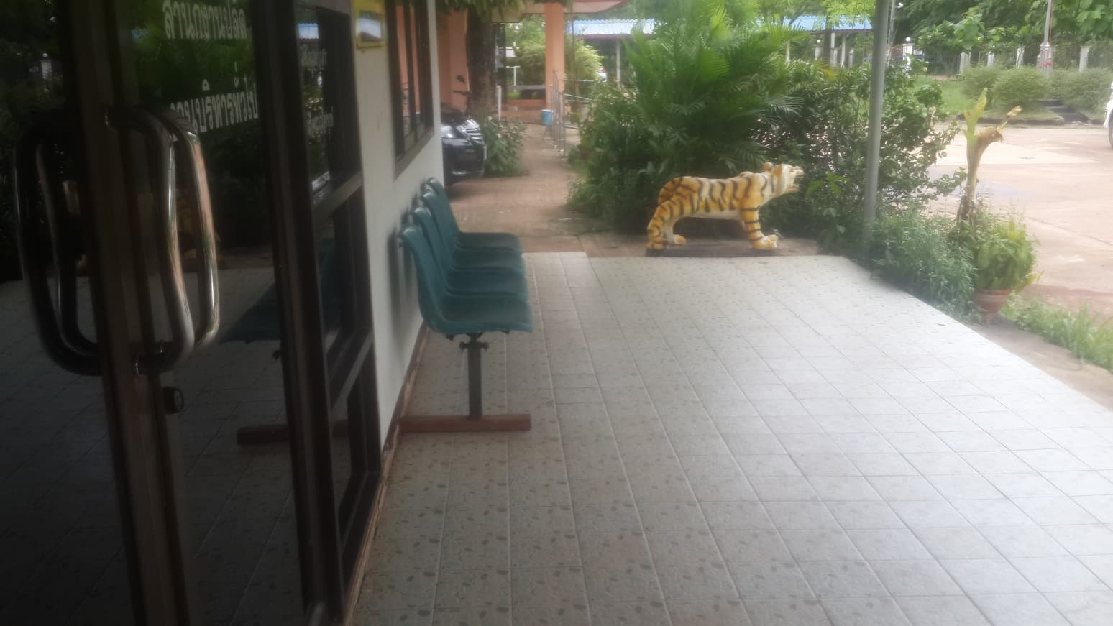
เดิม

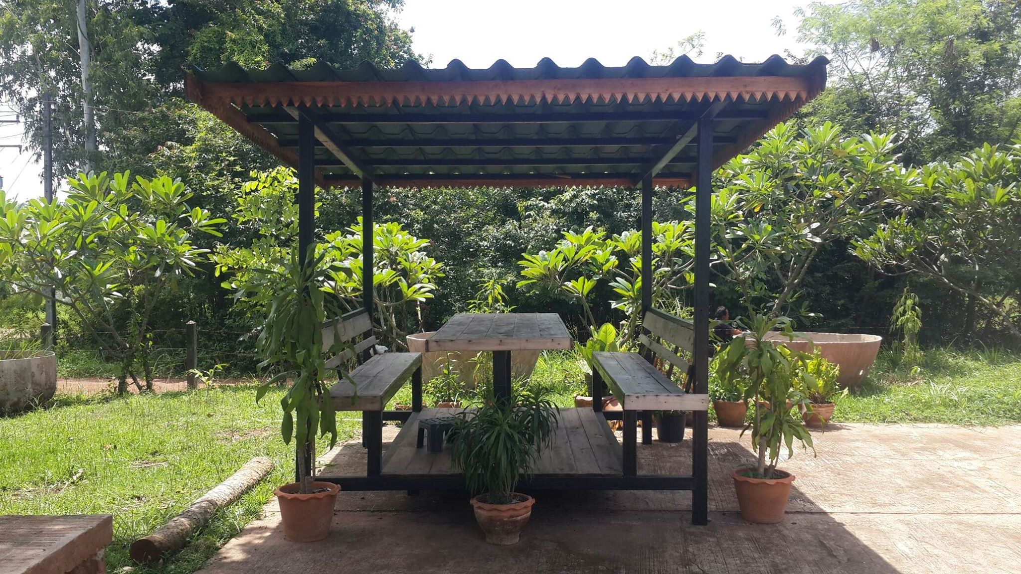

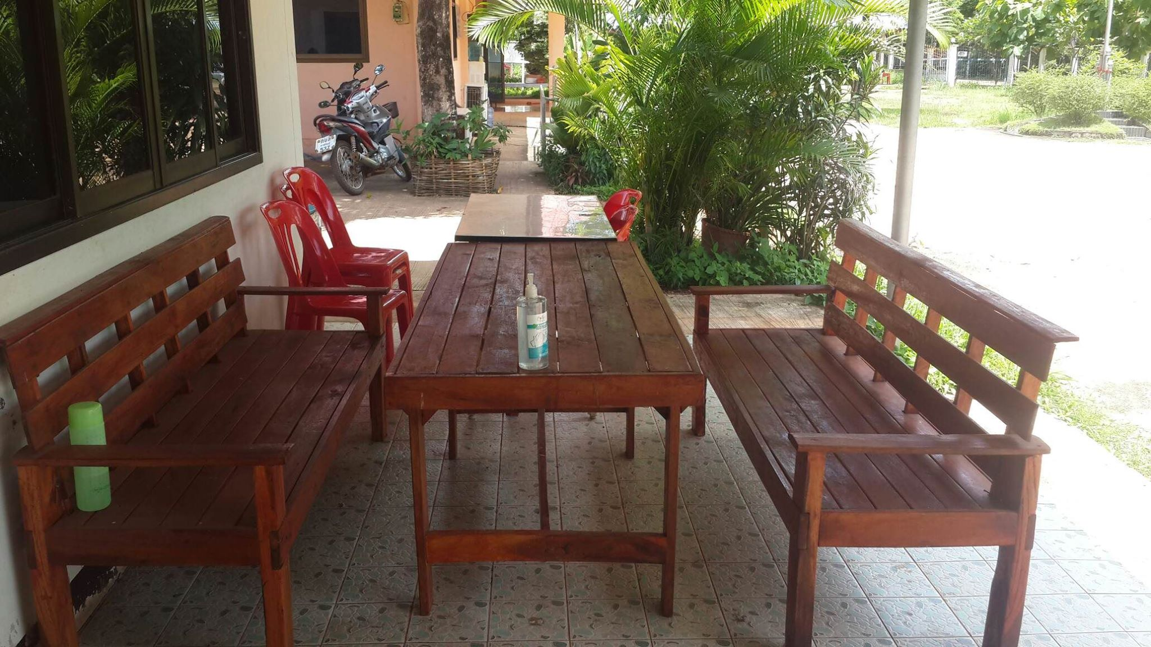
ใหม่

- ๕ -

๑.๓ จัดห้องน้ำให้สะอาดและเพียงพอต่อการให้บริการ

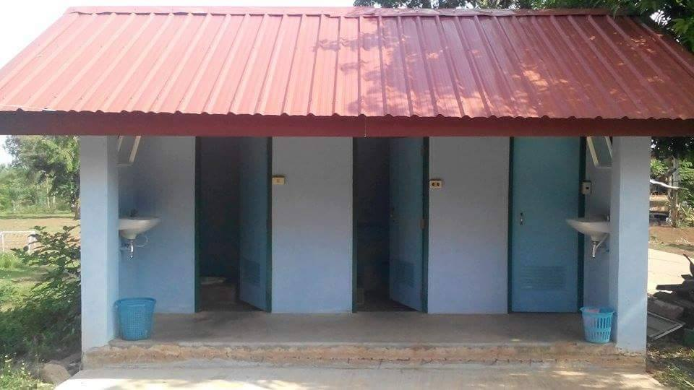

๑.๔ จัดน้ำดื่มให้สะอาดและเพียงพอต่อการให้บริการ

